[I128-1786] Добавить возможность отобрать читателя в области читатель из окна списка заказов
Оглавление

[I128-1786] Добавить возможность отобрать читателя в области читатель из окна списка заказов
Тип | Версия | Статус | Приоритет | Исполнитель
⚙️ Новые возможности | 2026.1 | 🔘 Завершено | Средний | Иван Батрак
Компоненты: АРМ Книговыдача ИРБИС64 Турбо Linux, АРМ Книговыдача ИРБИС64 Турбо Windows
Завершено: 12.09.2025 12:27
в списке заказов в контекстное меню на выделенном заказе прошу добавить возможность выбрать читателя в область читатель
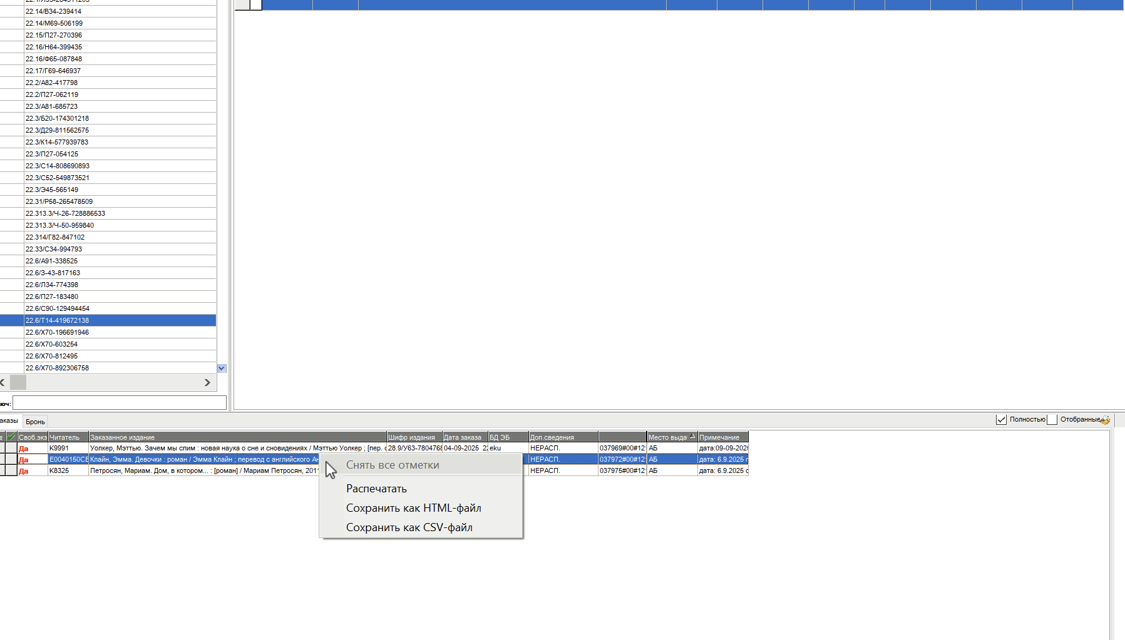
Рисунок 1 - image-2025-09-09-10-21-00-460.png
так же как в контекстном меню на формате просмотра читателя
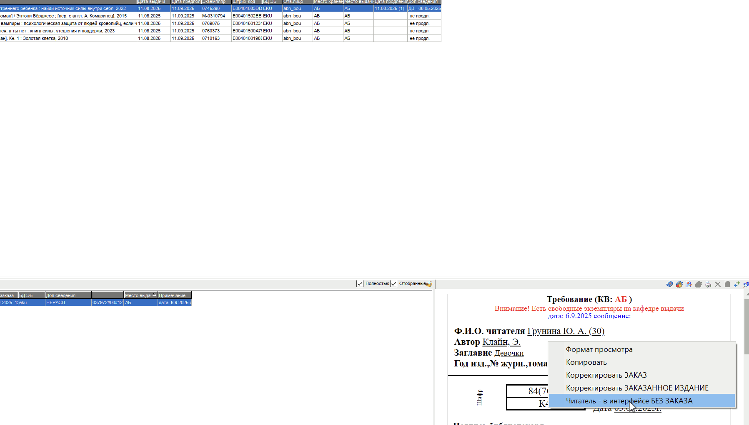
Рисунок 2 - image-2025-09-09-10-21-09-612.png

для того чтобы в области читатель не был выбран никакой читатель и видеть все не выполненные заказы
необходимо нажать кнопку освободить читателя на панели управление читателем
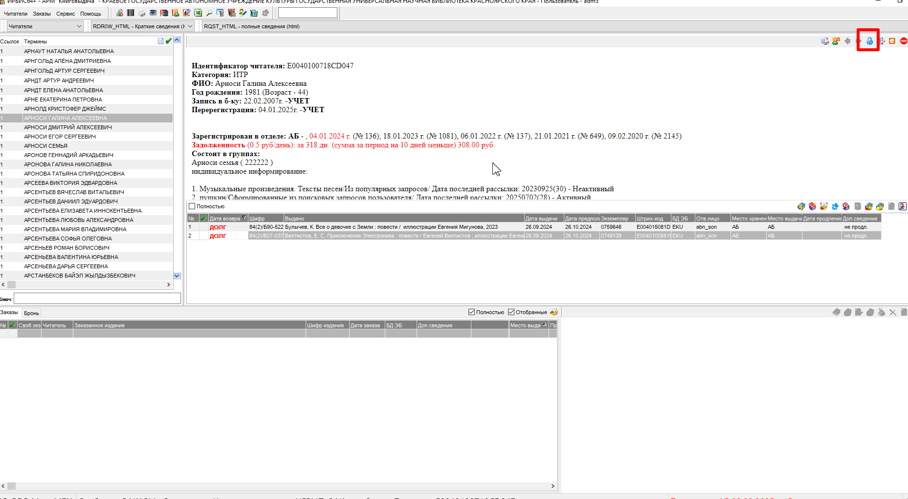
Рисунок 3 - image-2025-09-09-10-17-59-890.png
тогда внизу в списке заказов отобразятся все заказы от всех читателей

1. Связанные задачи

1.1. 🔗 Соответствует задача: I128-1792
[I128-1792] Добавить возможность отобрать читателя в области читатель из окна списка заказов Статус: Открытая задача | Автор: Ilya Mikhaylenko

